

操作系统原理课程设计报告

姓 名： | 徐雨梦
学 院： | 计算机科学与技术学院
专 业： | 计算机科学与技术专业
班 级： | CS2009
学 号： | U202015562
指导教师： | 周正勇

分数
教师签名

2023年 3 月 7 日
目 录
实验一 打印用户程序调用栈 1
1.1实验目的 1
1.2实验内容 1
1.3实验调试及心得 4
实验二 打印异常代码行 6
2.1实验目的 6
2.2实验内容 6
2.3实验调试及心得 7
实验三 堆空间管理 9
3.1实验目的 9
3.2实验内容 9
3.3实验调试及心得 11
实验四 实现信号量 12
4.1实验目的 12
4.2实验内容 12
4.3实验调试及心得 13

实验一 打印用户程序调用栈

1.1实验目的
实现print_backtrace()函数，使其可以回溯并打印用户进程的函数调用情况。应用程序调用print_backtrace()函数时，应能够通过控制输入的参数控制回溯的层数，使其最深回溯至main函数。
因此在该实验中需要掌握以下知识：
1. 了解系统调用的方法，并实现回溯函数的系统调用路径；
2. 掌握用户栈的使用，可以在操作系统内核中获取用户程序的栈；
3. 掌握elf文件头结构，了解文件头数据信息并掌握其中关键数据；
4. 掌握符号表和字符串表的使用，学习字符串表头结构、符号表结构并实现，并实现虚拟地址与源程序符号的转换。

1.2实验内容
1.2.1系统调用
系统调用主要是实现main中调用的函数并通过系统调用函数进入操作系统内核调用内核的代码来实现想要的功能。
1. print_backtrace()函数
函数f8调用print_backtrace函数并向其传递了一个参数，该参数表示回溯的深度，如果深度不超过main的深度，将按照该参数回溯；如果超过main，将回溯到main停止。
而在回溯的时候，操作系统会陷入到内核切换到S模式，因此需要通过do_user_call函数进入S模式。do_user_call函数需要一个系统参数表示当前系统调用所调用的功能，因此可以定义一个参数SYS_user_backtrace来表示backtrace的参数，同时需要将深度参数传递给该函数，这里我们将其传递给a1。
2. 系统调用函数
do_user_call函数将参数传递给a0-a7，并调用do_syscall函数实现系统调用，在print_backtrace中我们传递了系统功能参数和深度参数，因此在syscall中，我们需要根据这两个参数实现回溯功能。由于系统功能参数需要自己定义，因此需要对SYS_user_backtrace进行定义，在syscall.h中定义：
#define SYS_user_backtrace (SYS_user_base + 2)
并在do_syscall函数中根据该参数值实现功能，这里我们将实现回溯功能的代码封装在ssize_t sys_user_backtrace(int num)函数中，将深度传递给回溯函数实现回溯。因此在系统调用函数中，对该功能的实现为：
case SYS_user_backtrace:
return sys_user_backtrace(a1);
1.2.2 回溯函数的实现
1. syscall中的回溯函数
回溯函数需要调用ELF头文件，为了方便，我在这里将回溯的函数实现在了ELF结构同文件下，也就是elf.c中。因此需要在syscall.c文件中包含elf.h以方便调用函数。
在这里，我们首先对深度进行了判断，由于深度的合法范围为大于0，因此在这里对深度进行了判断。
2. elf中的回溯函数backtrace
要打印函数调用过程中的函数名，需要找到用户函数在调用的时候所使用的栈、文件的符号表、字符串表。
（1）用户栈的获取
通过文档和查询的资料，我们可以知道用户栈的栈顶指针保存在寄存器s0中，因此可以通过查询当前进程current的寄存器变量找到用户栈。
然而s0所指向的并非f8的函数地址，而是当前压栈的叶子节点的父节点的fp变量，最后压栈的是do_user_syscall函数，因此在函数调用过程中，main ->f1->f2->f3->f4->f5->f6->f7->f8->print_backtrace的返回地址ra和该函数所使用栈的地址fp都会压栈，而s0所指向的栈顶保存的即是print_backtrace的fp。
在main->f1->f2->f3->f4->f5->f6->f7->f8中，分别调用了f1->f2->f3->f4->f5 ->f6->f7->f8->print_backtrace，因此后者的返回地址将处于前者的代码段中，因此我们可以获取后者的返回地址并利用该特性进行范围比较来获取当前回溯的函数的函数名。
（2）elf文件结构、符号表和字符串表的获取
要想获取函数名，需要找到字符串表以及函数名对应的偏移地址，该偏移地址记录在符号表中，因此需要获取符号表，这两个信息都包含在elf文件头中。
在elf文件头中包含了很多section的信息，其中的symtab和strtab分别是符号表表头的信息和字符串表表头的信息，这正是实现回溯函数所需要的信息。
字符串表表头和符号表表头都是section header table，需要定义，查询资料知道表头结构为：
typedef struct elf_sect_header_t {
uint32 name;
uint32 type;
uint64 flags;
uint64 addr;
uint64 offset;
uint64 size;
uint32 link;
uint32 info;
uint64 addralign;
uint64 entsize;
} elf_sect_header;
字符串表就是简单的字符串，只需要char结构即可，符号表需要保存一些信息，查询资料知道其结构为：
typedef struct elf_sym_t {
uint32 st_name;
uint8 st_info; /* the type of symbol */
uint8 st_other;
uint16 st_shndx;
uint64 st_value;
uint64 st_size;
} elf_sym;
其中符号表保存了一个函数的起始地址、代码段长度、名字，而该名字即为字符串表中的偏移地址。
此外还有一些信息，比如符号表表头和字符串表头的的type值、字符串表的长度、函数占用用户栈的长度、函数类型转换操作，都需要在头文件中完成定义。
（3）backtrace函数的实现
首先需要将进程初始化的时候读取的elf文件头变量全局化从而使得backtrace函数可以使用。
①获取字符串表表头信息：表头信息以elfboarder中的shoff为起始地址开始，因此可以从该起始地址开始，调用elf_fpread函数遍历所有表头，查询表头类型为符号表表头（SHT_STRTAB）的表头并将其保存在elf_sect_header的strtab表头中；
②获取字符串表：字符串表表头包含了字符串的地址信息offset，因此可以通过elf_fpread函数以及offset的起始地址读取到字符串表的内容；
③获取符号表表头信息：与获取字符串表表头信息步骤相同，但是需要查询类型为SHT_SYMTAB的表头；
④获取符号表：符号表表头中包含了单个符号表项的大小和整个符号表的大小，将其中所有的符号表表项都读取出来，因此可以从表头的offset起始地址开始，逐个的调用elf_fpread函数读取符号表表项并保存下来，由于这里需要保存的是main-f8函数的信息，因此可以通过判断函数类型来决定是否保存，因此需要调用ELF64_ST_TYPE宏并传递该函数的标志信息info并与STT_FUNC比较来判断当前的函数是否为main-f8中的函数，如果是就将其保存到符号表数组中；
⑤获取返回第一个返回地址：s0指向print_backtrace的fp，因此需要将其向高地址移动8个字节来指向print_backtrace的返回地址ra；
⑥循环实现回溯：以f8的打印举例，由于print_backtrace函数的返回地址在f8的代码段中，以及每一个符号表表项中保存了该函数的起始地址和代码段长度，因此遍历查找哪个符号表表项的代码段地址包含print_backtrace的返回地址，该符号表表项就是f8的符号表表项，找到该表项后，根据表项中的name偏移地址，从字符串表中找到“f8”的保存位置并打印；
⑦根据深度和当前查询到的函数名是否为“main”来判断回溯是否结束。

1.3实验调试及心得
该实验最重要的就是最终的backtrace的实现。
第一个是符号表的获取，在一开始，我只知道elf文件中给了字符串表表头的偏移信息，并没有提供符号表表头的信息，在和同学交流并查阅了资料以后我知道了表头中包含了type信息可以判断表头信息，其中符号表表头的type值为2，字符串表表头的type值为3，因此解决了寻找表头的问题。
第二个是用户栈的获取，在该程序中，每个函数在调用的时候都使用了栈的两个uint64的位置，因此在遍历的过程中每次对指针加2即可，但是这个方法只适用于使用栈两个字节的情况，不具有普适性；另外一点就是返回地址获取后的判断，在一开始我使用的是反汇编找到函数开头和返回地址的关系进行判断的，但是该情况只适合函数参数满足一定条件的情况，也不具有普适性。在知道了这些问题之后，我对实现方案进行了调整。
在符号表中会保存一个函数的函数地址和代码段所使用字节的长度，另外在调用过程中，这些函数是由高地址向低地址分配代码段空间的，因此可以利用这一特点，将函数寻找的判定条件由匹配函数地址改为匹配返回地址是否在函数代码段中，这样不管参数如何变化，都可以准确的找到函数；而对于函数的返回地址，根据上述方法首先可以找到f8的符号表，在这里我们可以找到f8的函数地址并保存，之后通过对该地址增加代码段长度来找寻下一个函数的代码起始地址，这样就可以避免由于参数压栈也导致栈指针无法通过单纯的加2获取下一个返回地址。
在写这个实验的过程中，我也遇到了一些问题，比如elf头文件一开始并不太清楚，看了教程也有点糊涂，特别是符号表和字符串表以及它们的表头之类的信息，需要多次查询，有点绕，有点类似于中断向量表的原理，但是在这个过程中，我和同学朋友一起交流，大家交流自己的困惑并一起学习，最终这些问题得以解决。
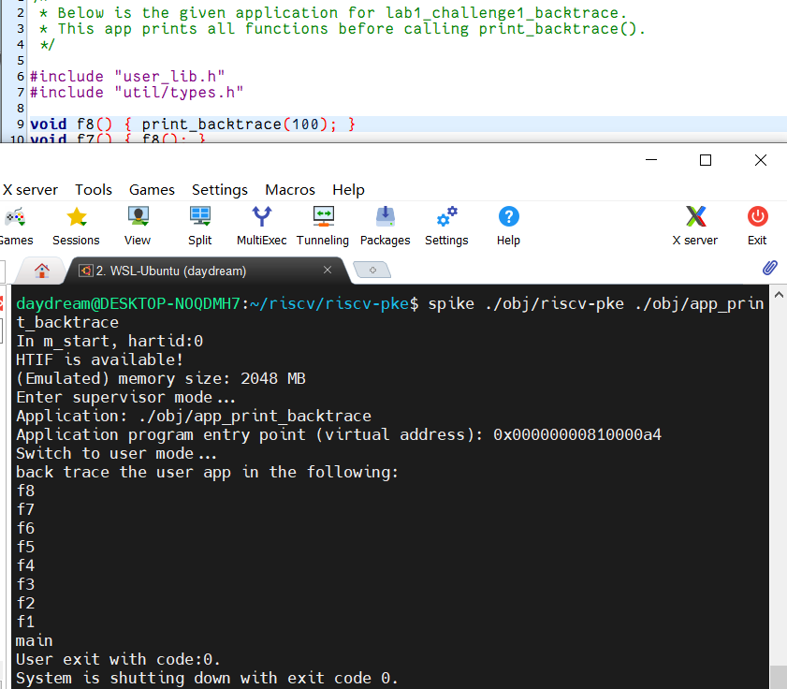
图1.1 回溯深度和运行结果

实验二 打印异常代码行

2.1实验目的
修改内核（包括machine文件夹下）的代码，使得用户程序在发生异常时，内核能够输出触发异常的用户程序的源文件名和对应代码行。
需要进行的工作：
1. 修改读取elf文件的代码，找到包含调试信息的段，将其内容保存起来（可以保存在用户程序的地址空间中）；
2. 在适当的位置调用debug_line段解析函数，对调试信息进行解析，构造指令地址-源代码行号-源代码文件名的对应表，注意，连续行号对应的不一定是连续的地址，因为一条源代码可以对应多条指令；
3. 在异常中断处理函数中，通过相应寄存器找到触发异常的指令地址，然后在上述表中查找地址对应的源代码行号和文件名输出。

2.2实验内容
2.2.1 读取debug段信息
在该实验的文件结构中，每一段都有自己的头部信息，保存了段名、偏移地址和长度等信息，其中段的名字并非直接保存在头部信息中，而是保存在字符串表中，段名保存了其段名相对于字符串表起始的相对偏移地址。
因此读取debug段的信息需要：
①读取字符串表：根据文件头保存的字符串表头部位置shstrndx找到该头部的起始地址，并调用elf_fpread函数读取出头部信息；根据该头部信息再次调用elf_fpread函数读出字符串表并将其保存在字符串数组中。
②循环查找debug段：对段的头部信息进行遍历，检测出段名为“.debug_line”的头部信息即可。
③读取debug段的信息：调用elf_fpread函数读取出②中头部信息表示的debug段并将其保存在字符串数组中。
2.2.2 对debug段信息进行解读
在1中读取出debug段的信息后，需要调用make_addr_line函数解析debug段信息的数组，在解析的过程中，会将“指令地址-代码行-文件表”保存在当前进程的line信息中。
该解读操作需要在读取debug段之后进行，因此需要在合适的位置调用两个函数：load_debugline（读取debug段）和make_addr_line（解析debug段）函数。
通过编译运行代码可以发现，在执行某个文件之前，会调用load_bincode_from_host_elf函数加载文件再进行接下来的操作，因此可以在该函数中调用这两个函数将文件的相关信息保存在进程中。
这两个函数的调用位置应在load_bincode_from_host_elf函数的最后，同时，由于两个函数一前一后的一次执行，因此可以在load_debugline函数的最后直接调用make_addr_line实现读取和解析，并在load_bincode_from_host_elf函数中只调用load_debugline即可。
2.2.3 异常处理：打印异常代码行
在运行该文件之前load_bincode_from_host_elf函数已经将相关信息保存在了进程process结构体中，其中最重要的信息就是line保存的“指令地址-代码行-文件表”。
整个处理的流程为：
①遍历进程的line，找到指令地址与异常代码的指令地址相同的指令信息(cur_line)；
②根据cur_line中的file地址和进程中的file信息起始地址找到该代码行所在文件的信息（cur_file）；
③根据该文件信息中的dir和进程中的文件路径保存位置dir找到该文件的文件路径；
④将文件路径和文件名拼接得到文件的整体路径，同时异常代码的所在位置即为①中得到的信息中的line；至此得到代码出错的文件+路径+位置；
⑤根据④中得到的路径，打开文件，调用函数将其中的内容读出来；
⑥根绝cur_line中的line知道出错代码行的位置line，对⑤中得到的内容进行遍历：以换行符为一行的结束进行判断找到line的起始位置；
⑦将该文件从⑥中找到的起始位置开始打印出来，直到遇到换行符。

2.3实验调试及心得
在整个实验中，我遇到了如下问题：
1. 不可以对字节头进行遍历判断type找字符串表：因为一个文件有多个字符串表。在本实验中，保存段的名字的字符串表为第二个字符串表，因此如果采用遍历查找想要的字符串表的头部信息只能查找到第一个字符串表也就是文件名等字符串从而导致出错。
2. 保存debug段信息的char数组的数组大小应该开的大一些，8000能过educoder,否则就会出现各种各样的问题，包括但不限于：make_addr_line死循环、加载失败、AMO等等。
3. 找当前指令地址的时候，不可以直接使用epc，需要调用宏read_csr(mepc)，二者的值不相同。
4. 构造表被破坏：指令地址-代码行-文件这个表被破坏，原因：保存debug段文件的字符串用的是char，用static char就正确了。
5. 代码行位置从1开始。
在写该实验的过程中，问题4是让我debug了最久的一个错误。由于不能设置断点调试，因此只能在某些位置调用sprint函数输出不同的信息进行调试。在调试该问题的过程中，发现在读取解析debug段信息结束的时候“指令地址-代码行-文件表”是正确的，即在elf.c文件执行的最后输出了该表；但是在打印异常代码时输出该表发现出现了错误，该表的前面几个表项被改动了，即在mtrap.c运行的开始对该表输出。在调试后总结下来，可能是某些数组开的太大导致了数据冲突，将debug段的信息所在的数组定义为静态变量便解决了这个问题。

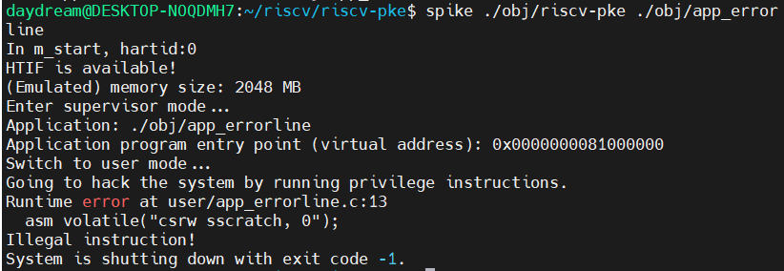
图2.1 运行输出

实验三 堆空间管理

3.1实验目的
挑战任务是修改内核(包括machine文件夹下)的代码，使得应用程序的malloc能够在一个物理页中分配，并对各申请块进行合理的管理。通过修改PKE内核（包括machine文件下的代码），实现优化后的malloc函数，使得应用程序两次申请块在同一页面，并且能够正常输出存入第二块中的字符串。
需要做的工作：
1. 增加内存控制块数据结构对分配的内存块进行管理。
2. 修改process的数据结构以扩展对虚拟地址空间的管理，后续对于heap的扩展，需要对新增的虚拟地址添加对应的物理地址映射。
3. 设计函数对进程的虚拟地址空间进行管理，借助以上内容具体实现heap扩展。
4. 设计malloc函数和free函数对内存块进行管理。

3.2实验内容
在该实验中，可以使用首次适应算法实现空闲块的分配，也可以采用最佳适应算法，在我的实现中，我采用了首次适应算法分配并从低地址开始分配。
需要实现的有：
3.2.1增加block数据结构
在该块中需要保存该块的起始位置、块大小和下一个块的起始位置，同时由于在内核中访问的都是物理实址，因此起始位置和下一块都保存的是物理实址，而用户态使用的是逻辑地址，因此在结构中保存了一个虚拟地址，该虚拟地址与起始物理实址相对应。
具体结构为：
typedef struct block{
uint64 start;//block's physical address
uint64 size;//block's size
uint64 va;//block's virtual address
struct block *next;
}BLOCK;
3.2.2对process增加空闲block队列和使用block队列
一个进程不再以一个页面为单位，而是以块为单位，同时块不是固定大小的，因此需要在进程process结构中加一个空闲块链表和使用块链表保存使用的信息和释放的信息。
3.2.3对malloc和free进行系统调用完善
将原本调用的函数该为我自己编写的do_user_allocate和do_user_free函数即可。
3.2.4 Malloc实现：
①判断size是否合法：即一次性所请求的大小是否超出了一个页面，如果是的话，调用panic输出提示；
②查找是否有满足的空闲block：对free的块链表进行遍历，找到第一个可以满足需求大小的块，查找成功进行③，失败进行④；
③如果查找到有的话，分配该空闲块并判断该块全部分配还是部分分配，如果全部分配，直接将该块从free链表中删除并插入到used链表中去；如果部分分配，需要更新该空闲块的大小并产生一个新的块（包括起始地址、大小、下一块地址、虚拟地址）将其插入到used链表中去；
④没有的话新分配一个页面，并判断是否需要合并，即上一页的最后是否与新分配的块处于连续的状态，如果是的话就合并并将该块分配给当前的需求使用，同时需要和③一样做部分分配和全部分配的判断；
⑤更新空闲block队列和used的block队列，对需要删除的free块直接删除，需要修改的块进行修改；对used队列进行插入，直接插入最前面即可。
3.2.5 Free实现：
①从used的block队列中找该位置对应的块：对该链表进行遍历，找到位置处于保存的块信息中的范围的块；
②没有的话报错：当前请求释放的地址为非法地址，直接调用panic输出提示；
③有的话free掉，将其从used队列中删除：将该块信息从used的链表中删除；
④插入该块到free的block队列中，合并相邻的block：从头开始遍历free的块，查找到该块应该插入的位置，对插入位置的前后进行判断，来查看前中，中后，前中后是否需要进行合并，如果需要合并直接合并，不需要的话直接插入。

3.3实验调试及心得
在本次实验中，我遇到了如下问题：
1. 内核态访问的都是物理地址，构造的块指针一定要指向物理地址；
2. 不要在进程中对块初始化，因为在执行过程中会发生进程调度导致原本保存的块被损坏；
3. 起始地址保存好，块的结构信息也要保存在页中；
4. 申请的大小要对齐，与8对齐，否则会触发异常。
在起始的时候，我只保存了虚拟地址从而使得访问发生了越界，之后将虚拟地址修改为物理地址便成功运行了。

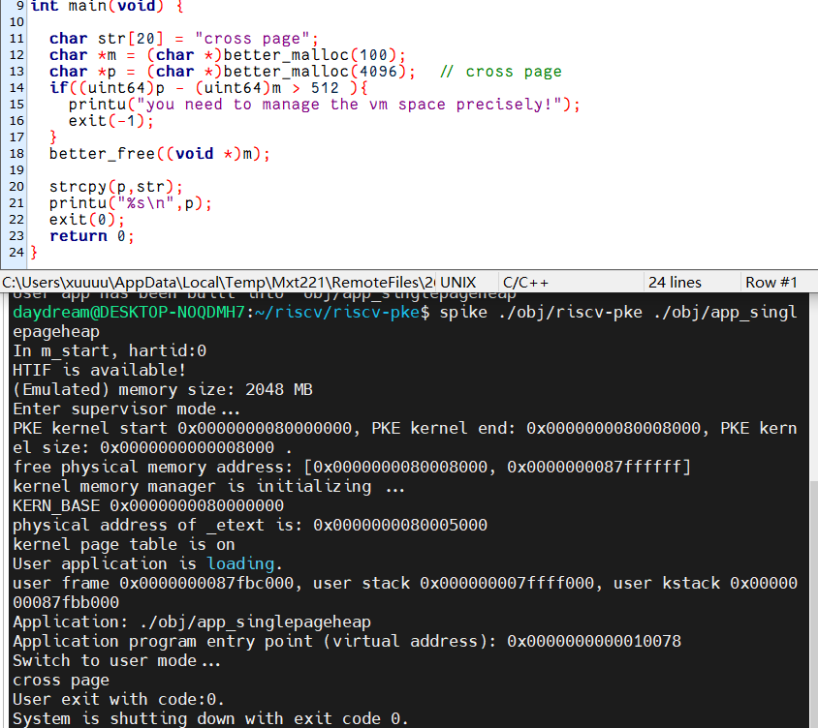
图3.1 实验测试的代码与输出

实验四 实现信号量

4.1实验目的
通过控制信号量的增减，控制主进程和两个子进程的输出按主进程，第一个子进程，第二个子进程，主进程，第一个子进程，第二个子进程……这样的顺序轮流输出，使得输出达到预期。
需要做的工作：
1. 添加系统调用，使得用户对信号量的操作可以在内核态处理；
2. 在内核中实现信号量的分配、释放和PV操作，当P操作处于等待状态时能够触发进程调度。

4.2实验内容
4.2.1 构造信号等的结构：
信号灯需要有一个初始值和与其他信号灯能够区分开来的标志，同时对于同一个信号灯，有多个进程与其有关，因此信号的数据结构可以用如下结构表示：
typedef struct semphore{
int signal;
process *waiting_queue;
}semphore;
其中signal表示该信号灯的初始值，区分标志为数组下标，即定义一个信号灯数组保存信号灯的信息，waiting_queue表示因为该信号灯而等待的进程。
4.2.2 实现三个函数：sem_num,sem_P,sem_V：
（1）sem_num:
函数功能：参数为信号灯的初始值，返回信号灯的信号值，该信号值由操作系统为其分配并初始化。
函数实现：判断当前分配的信号灯是否已经达到上限，如果已经达到上限，调用panic输出相关信息；否则就初始化其初始值并将信号灯量加一。
（2）sem_P:
函数功能：参数为信号灯的信号值； 对该信号进行P操作，即对该信号的值-1，如果减完之后小于0，将该进程置于该信号的等待队列中，并调度一个新的进程；否则继续执行。
函数实现：首先判断信号灯的标志是否合法，即其是否满足数组下标的要求；如果不满足就调用panic中止；否则就找到该信号灯对应的结构，将其信号量-1，-1后如果小于0表示当前资源不够，调用insert_to_waiting_queue函数将该进程插入到该信号灯的等待队列并调度一个新的进程执行，否则就继续执行。
（3）sem_V:
函数功能：参数为信号灯的信号值； 对该信号进行V操作，即对该信号的值+1，如果加了之后大于0，不管；否则，就调度该信号的等待队列中的一个进程将其加入就绪队列。
函数实现：先判断信号灯的标志是否合法，即其是否满足数组下标的要求；如果不满足就调用panic中止；否则就找到该信号灯对应的结构，将其信号量+1，+1后如果信号量<=0，表示当前有进程在等待该信号灯，因此需要从该等待队列中去掉队首的进程将其状态置为READY并调用函数将其插入就绪队列中去；否则就继续执行。
（4）insert_to_waiting_queue：
函数功能：参数为信号灯的下标，将当前进程插入该信号等的等待队列中去。
函数实现：找到该队列的队尾，将该进程插入到队尾中去并就状态置为BLOCKED状态。
4.2.3 完善系统调用
系统调用实现上述三个函数调用的部分，即首先需要对每一个功能定义一个系统调用号，从而可以找到服务例程。在服务例程中，需要用到进程的相关信息，因此可以将详细实现放在process中，这里服务例程的实现直接调用process将封装好的服务程序。
在syscall中包含了process的头文件，因此需要使用上述三个函数的时候直接调用即可，因此需要在syscall中增加三个case并调用2中所实现的三个函数。

4.3实验调试及心得
在这个实验中，需要实现的具体功能为：
1. 定义信号灯的数据结构：信号值和等待进程队列；
2. 具体实现三个函数，达到1中所想要的功能。
在分析其实现的过程中，需要从app程序->系统功能实现一步步的进行逻辑推理，确定每一步需要实现的功能；而在具体实现的过程中，需要从系统功能实现->app程序进行一步步程序实现，也就是进程函数功能实现->系统调用完善->用户函数完善。
因此在这个实验过程中，需要根据“实现->封装->调用”的流程对所想要实现的功能进行实现。
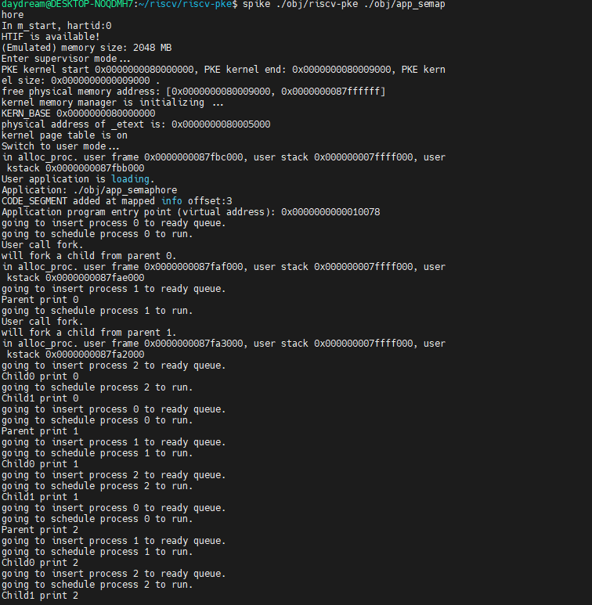
图4.1 运行输出部分截图

